Introduction
L’objectif de cette activité est de tester par vous-même des activités conçues pour des élèves avec Revit de niveau croissant. Ces activités ont été prévues pour REVIT ARCHITECTURE 2012.
Les premières activités sont destinées à des élèves débutants. Les dernières activités sont d’un niveau avancé et ne sont pas forcément destinée à des élèves, mais plutôt destinées aux enseignants qui connaissent déjà le logiciel.
Consignes : Réaliser les activités dans l’ordre proposé en suivant les consignes et en utilisant les fichiers ressource fournis. Ne pas hésiter à annuler les fonctions pour recommencer (CONTROL « Z », annuler !)

Etude d’accessibilité PMR (15’)
Objectifs: - découverte de l’environnement Revit
- vues, notion de famille, outils de mesure navigation, nomenclature
- masquer et afficher des catégories

Scénario : - découvrir une maison rdc et un cahier des charges PMR (portes, surfaces de retournement, paliers)
- Vérifier si les portes dans les plans sont conformes, ainsi que dans la nomenclature.
- Modifier les portes

Liens avec le référentiel ST2D transversal : Cahier des charges, analyse du système

Mise en situation :
Un particulier envisage d’acheter un pavillon. Un membre de la famille est en fauteuil roulant et il souhaite savoir quelles adaptations sont nécessaires à la maison.

On donne un fichier revit 2012 du pavillon à étudier et l’arrêté d’accessibilité aux Personnes à Mobilité Réduites (PMR)
On demande de rechercher les zones qui peuvent poser problème au déplacement d’un fauteuil roulant.

Pour cela, on vous demande de vérifier que les dimensions disponibles pour le passage du fauteuil roulant sont réglementaires.

Activités proposées

Ouvrir le fichier Activité 0 – Pavillon initial avec Revit
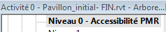
Dans l’explorateur de projet, cliquer sur le plan d’étage « Niveau 0 – Accessibilité PMR »
Dans l’onglet supérieur, activer la fonction « Mesurer entre deux références » pour déclencher la fonction mètre.
Mesurer avec cet outil la distance séparant le canapé du mur. (ici 84 cm).

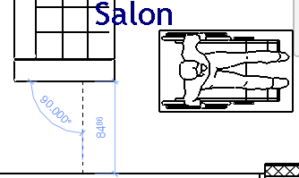
Est-ce que le gabarit est réglementaire ?
Est-ce que le canapé est correctement positionné ?

Vous pouvez à tout moment mesurer des dimensions avec l’outil Mesurer.
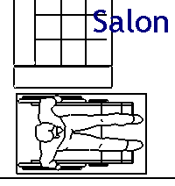
Sélectionner le fauteuil roulant en cliquant dessus avec la souris, il devient alors bleu.
Déplacer le fauteuil avec la souris pour le positionner dans l’espace précédent.
Vérifier que le fauteuil passe correctement.

Déplacer le fauteuil roulant avec les touches de flèches du clavier.
Appuyer sur la touche espace lorsque le fauteuil est selectionné, il pivote alors de 90°

Vous pouvez déplacer et faire tourner tous les objets Revit avec la souris, les flèches, et la barre espace.

Garder enfoncé la touche CTRL et la molette de la souris, déplacer la souris. Le zoom change.
Garder enfoncé la touche ALT (Majuscule) et la molette de la souris, déplacer la souris, la vue se déplace (c’est le « PAN ».

Vous devez garder une main (la gauche pour les droitiers) sur les touches CTRL et ALT pour gagner en confort de navigation dans REVIT.
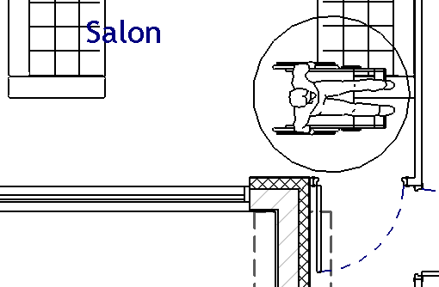
Un second fauteuil a été disposé dans le plan.
Il est entouré d’un cercle de 1,5 mètres matérialisant le gabarit de manœuvre réglementaire nécessaire aux virages du fauteuil.

Vérifier si le fauteuil passe dans les portes menant à la chambre 3

On peut utiliser REVIT pour tester l’ergonomie de l’agencement, ici en plan, mais on pourrait aussi en 3D.
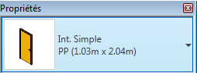
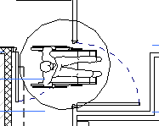
On constate que le passage vers la chambre 3 n’est pas adapté.
Est-il possible de procéder à un aménagement simple qui améliorerait le passage ?

Selectionner la porte et regarder son type dans la zone des propriétés.

Cliquer sur le triangle noir pour afficher les autres dimensions de portes.
Tester le remplacement par une porte de 93cm, puis 1.03m.

Valider que l’opération est faisable et améliore le passage du fauteuil.
Quelle modification doit-on envisager pour améliorer encore l’accès à cette chambre ?
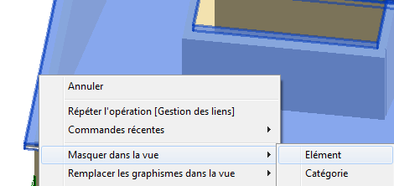
Il est aussi possible de travailler dans des vues 3D, mais dans ce cas là, on doit contrôler que tous les éléments 2D sont bien affichés. On se propose de rendre le toit transparent dans la vue 3D afin de réfléchir aux transformations à réaliser.

Dans la vue 3D, selectionner le toit et par un clic droit, MASQUER DANS LA VUE L’ELEMENT. Si on choisit la catégorie, Revit masquera TOUS les toits.

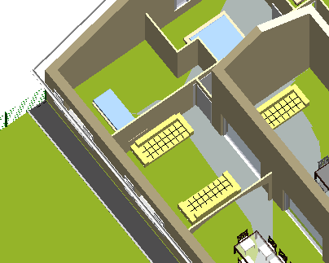
Masquer ensuite le plafond et visualiser en 3D l’aménagement

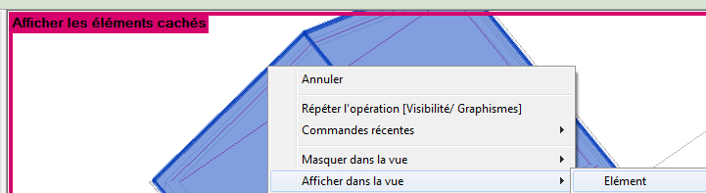
Pour faire réapparaitre les éléments masqués, cliquer en bas de la fenêtre sur l’AMPOULE.

La fenêtre devient rose et affiche les éléments masqués en couleur. Selectionner le toit et par un clic droit AFFICHER L’ELEMENT

On utilise régulièrement le masquage d’éléments dans une vue 3D pour pouvoir travailler sur d’autres éléments peu visibles.
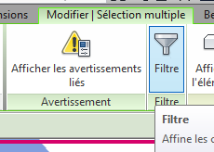
On n’a pas cependant réussi à afficher le plafond parce qu’il était masqué derrière une fenêtre.
Afficher les éléments masqués (ampoule), sélectionner toute la maison ou presque.
Dans le ruban supérieur MODIFIER est indiqué SELECTION MULTIPLE. Cliquer sur FILTRER pour ne selectionner que le plafond.

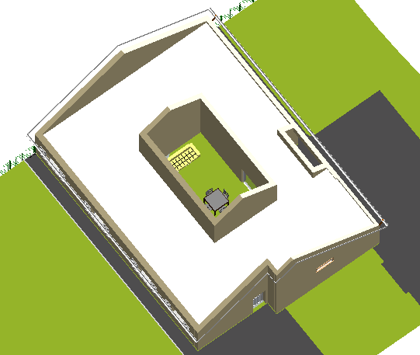
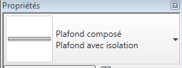
Vérifier qu’on a bien selectionné le plafond dans la fenetre PROPRIETES

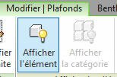
Cliquer sur le bouton AFFICHER L’ELEMENT DU menu modifier.
Vérifier dans la vue 3D que le plafond est bien affiché.

On utilise la fonction FILTRE et les boutons de l’onglet MODIFIER pour modifier des éléments, même si on ne les voit pas à l’écran.

Etude de la maison dans son lotissement (10’)
Objectifs: - Fichiers liés, import skp, positionnement de fichier lié.
Scénario : - prendre un plan masse sur géoportail. Insérer et dessiner les volumes de batiments existants.
- Lier plusieurs fichiers Rvt à un fichier hôte.
- déplacer le projet de maison pour tester les différentes positions

Mise en situation :
Le pavillon étudié est construit dans un lotissement. Dans le but d’étudier l’aménagement du lotissement, on souhaite positionner le pavillon sur le terrain du lotissement.

Activités proposées

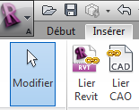
Dans le même fichier qu’à l’activité précédente, on va relier le fichier REVIT du pavillon au fichier Autocad (DWG) du lotissement.

Dans le ruban supérieur INSERER, cliquer sur LIER CAO. Une fenêtre s’ouvre pour vous permettre de sélectionner un fichier qui sera affiché dans REVIT, mais qu’on ne pourra pas modifier. Fermer cette fenêtre car on va utiliser ici une seconde méthode.

Il faut éviter d’insérer des fichiers dans revit car cela alourdi le fichier. On utilise pour cela des LIENS vers des fichiers extérieurs, ce qui permet aussi à deux équipes de modifier le plan du lotissement d’un côté, le plan de la maison de l’autre et de garder le lien entre les deux.
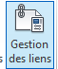
Une fois qu’on a lié un fichier dans REVIT, le lien est gardé en mémoire mais si on déplace un fichier, il est possible que le lien soit momentanément rompu. Le lien vers le plan du lotissement est actuellement rompu, on va recharger le fichier.

Dans le menu INSERER, cliquer sur GESTION DES LIENS. Dans l’onglet Formats CAO, constater que le fichier du plan du lotissement n’est pas chargé.

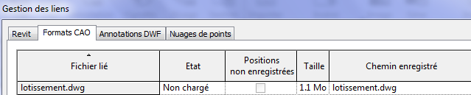
Selectionner la ligne lotissement.dwg et cliquer sur RECHARGER DEPUIS. Selectionner dan s la fenêtre qui s’ouvre le fichier « lotissement.dwg » qu’on a mis à votre disposition.
Revit recharge le fichier ce qui peut prendre un peu de temps.
Vérifier que l’état du lien est bien passé à « chargé »

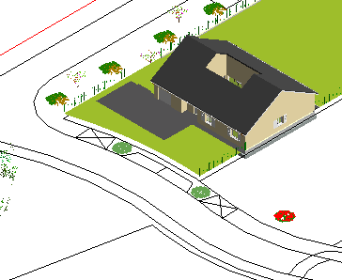
Afficher le plan de masse et vérifier que le plan du lotissement est bien présent.
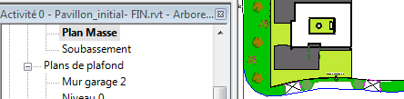
Afficher la vue en 3D et constater que le plan du lotissement est bien affiché.

On utilise les liens pour afficher diverses informations dans un fichier REVIT, telles qu’un plan de cadastre, de géomètre. Lier un plan Autocad permet de modéliser dans REVIT en s’accrochant sur des lignes du fichier Autocad.
On peut décharger un lien pour alléger l’affichage du modèle, il reste disponible dans le fichier et on peut le recharger.

On peut insérer dans le fichier revit des éléments en 3D, pour enrichir le projet.

Dans l’EXPLORATEUR DU PROJET, rechercher la catégorie PLANTES, et insérer un arbre sur le terrain. (tirer le nom de l’arbre sur la vue 3d)

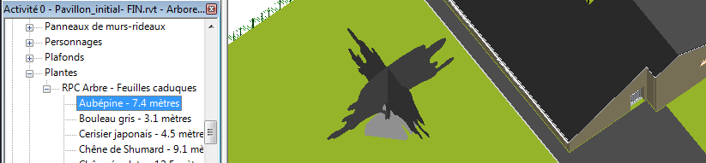
Tous les objets insérés dans le projet sont décrits dans un modèle appelé FAMILLE. On a des familles de murs, de fenêtres, de meubles qui sont chargés automatiquement au démarrage dans le projet, et on peut en ajouter d’autres par la suite. Les familles sont consultatbles dans l’explorateur du projet.
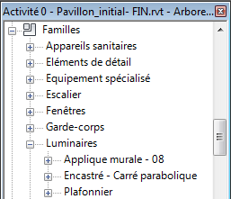
De la même manière, on va implanter un lampadaire extérieur.
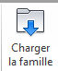
Regarder dans l’explorateur de projet si un lampadaire extérieur est chargé dans la catégorie FAMILLE, LUMINAIRES. Normalement non dans ce projet.

On va en charger un pour l’implanter sur le projet. Cliquer sur le bandeau supérieur INSERER, et CHARGER LA FAMILLE.

Dans REVIT 2012, les familles sont rangées dans le répertoire C:\ProgramData\Autodesk\RAC 2012\Libraries\France.

Naviguer dans les bibliothèques de REVIT pour aller charger un lampadaire.
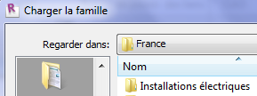
Suivre le chemin : France, installation électrique, luminaire, exterieur, « eclairage public.rfa »

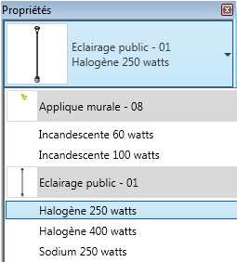
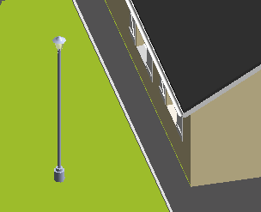
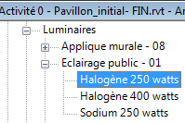
Vérifier que le lampadaire est bien chargé dans l’explorateur. On constate que dans la même famille, plusieurs lampadaires sont disponibles (250, 400 watts …)

Implanter le lampadaire Halogène 250 watts sur le terrain en tirant le lampadaire sur la vue de conception.

Une fois le lampadaire mis en place, le selectionner.

Dans les propriétés de l’objet selectionné, cliquer sur l’icone du lampadaire, et changer pour un lampadaire de 400 watts.

La bonne compréhension et la gestion des familles est une des clés de la maitrise de REVIT.
Les familles sont téléchargeables sur internet, et on peut même en créer soit-même.
Pour insérer un second pavillon sur le lotissement, on procède de la même manière que pour insérer le fichier AutoCAD mais avec la fonction LIER REVIT
Dans le menu INSERER, cliquer sur LIER REVIT
Sélectionner le fichier « Activité 2 - Pavillon_a_ajouter.rvt ». Valider. Un nouveau pavillon est placé sur le lotissement

Positionner le pavillon sur une parcelle.

Copier ce nouveau pavillon (CONTROL + C) et coller (CONTROL + V) ce pavillon sur une autre parcelle.

Positionner ainsi un pavillon sur chaque parcelle, sur la vue en plan. Il faut maintenant positionner les pavillons en altitude
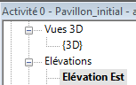

Ouvrir une vue en élévation (Est par exemple)

Selectionner les pavillons qui sont trop hauts, et caler leur altitude sur le pavillon initial (on considère ici que le terrain est plat)

Contrôler dans la vue 3D l’altimétrie des pavillons

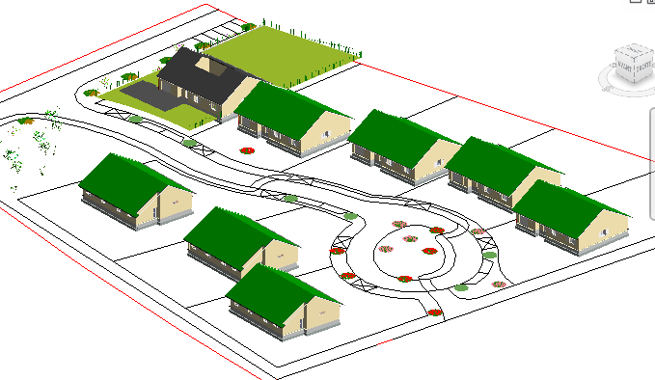
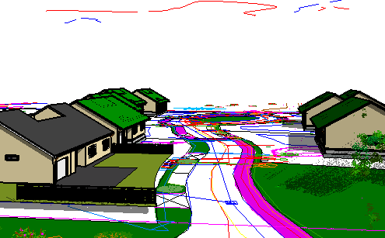
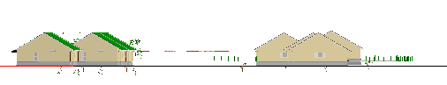
On peut ainsi travailler sur l’aménagement d’un lotissement de manière collaborative.
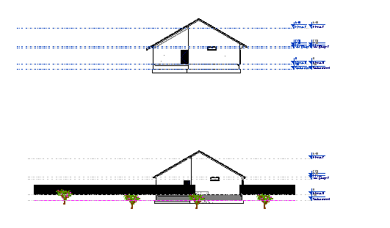
Chaque architecte fournit le fichier REVIT de son pavillon adapté à une parcelle.

Le lotisseur fournit le fichier Autocad du lotissement.

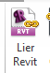
On crée un fichier REVIT qui assemble tous les fichiers par des liens.

Au lycée, chaque groupe d’élève peut ainsi être en responsabilité d’un batiment, et on peut regrouper tousles batiments dans le même environnement.

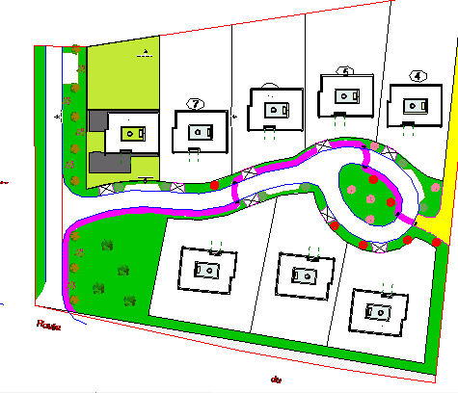

Modifier le cloisonnement de la maison (20’)
Objectifs: - niveaux, tracé de murs et cloisons, pose de menuiseries,

Scénario : - Déplacer les cloisons et modifier les portes pour adapter la maison aux handicapés,
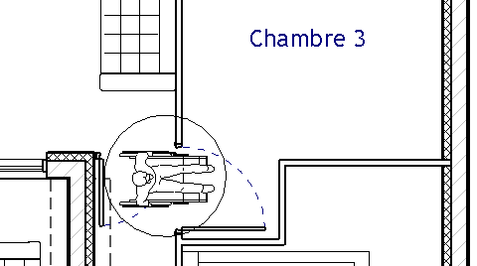
Mise en situation :
On souhaite maintenant déplacer des cloisons de la maison afin d’augmenter l’accessibilité pour le fauteuil roulant dans la chambre 3

Activités proposées

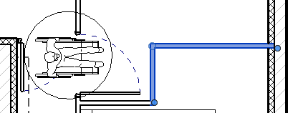
Ouvrir la vue d’étage NIVEAU 0- ACCESSIBILITE PMR dans le fichier Activité 0 – Pavillon initial

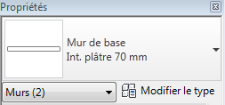
Sélectionner les deux cloisons de droite de la chambre 3 (ci contre). Vérifier que ces cloisons ne sont pas des murs porteurs dans la fenêtre propriété.

Les murs sont en platre 70mm, la cloison n’est pas porteuse, on peut donc la démolir.

Supprimer la cloison avec la touche supprime.

On peut supprimer les objets facilement. Parfois, un message d’erreur apparait lorsque l’objet est relié à un autre. A tout moment on peut revenir en arrière avec CTRL + Z (annuler)

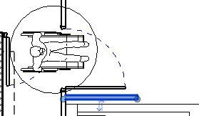
On va maintenant prolonger la cloison restante jusqu’au mur de façade.

Sélectionner le mur, deux poignées bleues apparaissent définissant la limite du mur.
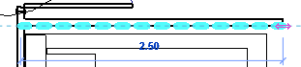
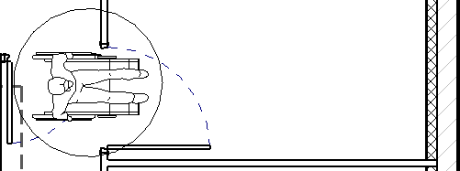
Attraper la poignée droite et la glisser jusqu’au mur de façade.
Revit réalise la jonction avec le mur de façade et découpant l’isolant.
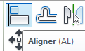
Il existe de multiples manières de modifier un élément, tel qu’un mur. Annuler la fonction précédente pour raccourcir le mur.
Sélectionner le mur, l’onglet MODIFIER devient vert. Cliquer sur la fonction ALIGNER.

En bas de l’écran à gauche un message apparait
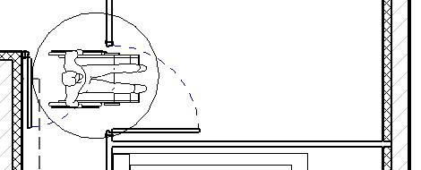
Suivre la consigne, cliquer d’abord sur le bord du mur de façade, puis sur le petit côté de la cloison qu’on souhaite prolonger jusqu’au mur.

La cloison est modifiée.

Il faut toujours regarder les indications fournies dans le bas de l’écran.
A chaque fonction lancée, REVIT vous indique la marche à suivre.
De la même manière, supprimer la porte du couloir qui gêne le déplacement, et la cloison qui support cette porte.

Sélectionner la porte d’accès à la chambre 3, et la déplacer légèrement vers le haut pour que l’accès y soit direct depuis le salon. (avec la flèche haut du clavier)

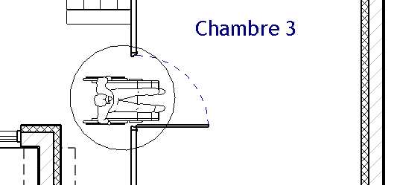
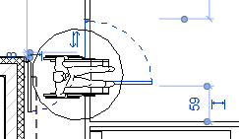
Des cotes de couleur bleu apparaissent, ce sont des cotes temporaires. Cliquer sur la cote du bas (ici 59 cm), et entrer 100 (un mètre)

L’accessibilité est maintenant améliorée.

Lorsqu’on clique sur un objet qui peut être déplacé, des cotes temporaires de couleur bleu apparaissent. On peut ainsi définir précisément la distance qui positionne l’objet. Les poignées (points en gras) de couleur bleu qui bordent la cote sont déplaçables pour choisir quelle est la référence de positionnement.
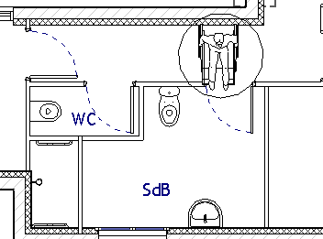
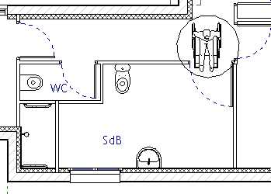
On souhaite maintenant améliorer l’accessibilité à la salle de bains.

Déplacer la cloison droite de la salle de bains pour l’aligner avec la cloison du couloir, et aligner la porte en bout de couloir. Remplacer la porte par une porte de 1.03m.

L’accessibilité aux sanitaires est améliorée.
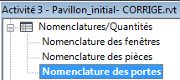
On souhaite maintenant savoir combien de portes restent à remplacer ; On souhaite si possible n’avoir que des portes de 1.03m, ou à défaut des portes de 0.93m à la place des portes de 0.83m.

Cliquer dans l’explorateur de projet sur NOMENCLATURES DES PORTES

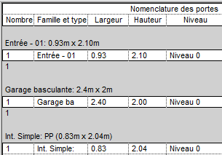
Une feuille apparait et fournit la liste de toutes les portes

La liste des portes de 0.83m de large apparait.

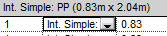
Cliquer sur la première porte 0.83, et remplacer son type par une de 1.03
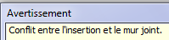
Un message apparait, la nouvelle porte ne rentre pas dans la configuration existante

Demandons à REVIT de nous montrer pourquoi. Sur la ligne de la porte précédente dans la nomenclature, clic droit et AFFICHER
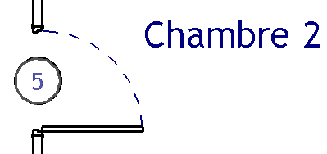
Revit affiche la porte qui est sélectionnée dans la nomenclature. Modifier en direct la porte pour mettre une porte de 1.03m.

Modifier toutes les portes de l’habitation pour passer en portes de 1.03, ou 0.93m.

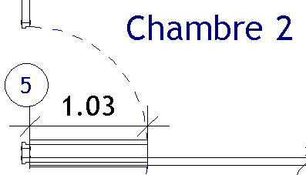
Vérifier dans la nomenclature qu’il ne reste aucune porte de 0.83m.
Quelle porte ne peut-on pas changer facilement ?

Dans l’onglet supérieur, cliquer sur la fonction FERMER LES FENETRES CACHEES afin de libérer la mémoire de toutes les fenêtres ouvertes.

Dans REVIT , tous les objets sont comptabilisables dans les nomenclatures, de même que certaines de leurs propriétés (surface, volume, prix, type de peinture…)
On crée les nomenclatures qui sont utiles à l’analyse du projet.

Un grand nombre de fenêtres ouvertes nuit à la rapidité de l’affichage, penser à fermer les fenetres !

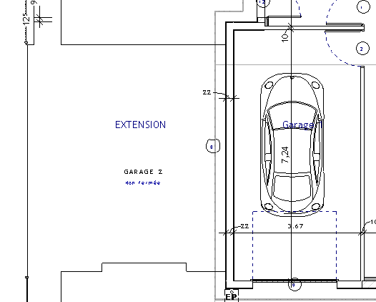
Créer un garage (20’)
Objectifs: - dalle, sols, toiture, textures
- positionner une vue caméra
- créer un film de visite virtuelle
Scénario : - construire un garage toiture 3 pans accolé à la maison

Mise en situation :
On souhaite maintenant ajouter un second garage à la maison accolé au premier.

Activités proposées

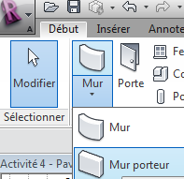
Ouvrir la vue d’étage NIVEAU 0dans le fichier Activité 0 – Pavillon initial

On va modéliser un second garage aligné sur le premier.

Dans le menu DEBUT, lancer la fonction MUR PORTEUR.

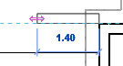
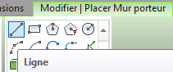
Vérifier dans l’onglet MODIFIER que la fonction LIGNE est sélectionnée, afin de dessiner un mur droit. Si on veut faire un mur circulaire ou 4 murs rectangulaires, on change de fonction.

Tracer un mur horizontal partant du coin supérieur gauche du garage.
Au cours du tracé, appuyer plusieurs fois sur la touche ESPACE pour choisir l’alignement adapté au mur existant.

Tracer un mur de 5.70 de long horizontal. Par défaut il est en parpaings.
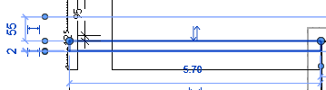
Sélectionner le nouveau mur et dans le menu modifier, utiliser le PINCEAU COPIER LE TYPE pour affecter au nouveau mur les mêmes caractéristiques que le mur existant

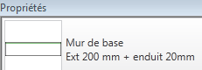
Vérifier dans les propriétés que le mur est maintenant du même type que les murs existants.

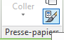
Créer deux autres murs, un horizontal en bas aligné sur la façade de la maison, et un a gauche aligné sur la limite de propriété.
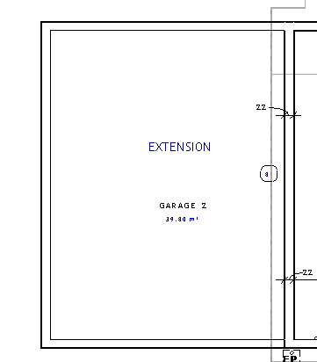
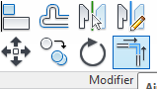
Si nécessaire, masquer les éléments perturbant la clarté du garage.

Selectionner le mur de gauche et dans le menu MODIFIER, actionner la fonction AJUSTER / PROLONGER EN ANGLE

cliquer sur les trois murs à prolonger pour raccorder les murs aux angles.

Utiliser la fonction COPIER LE TYPE pour que les nouveaux murs soient identiques aux murs existants.
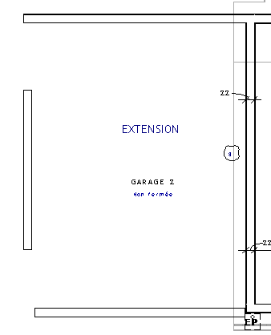
Si les murs ne sont pas ajustés, utiliser la fonction MODIFIER / ALIGNER pour aligner les murs.
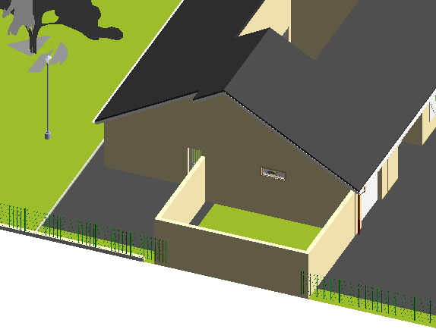
Afficher une vue 3D du garage et contrôler la modélisation

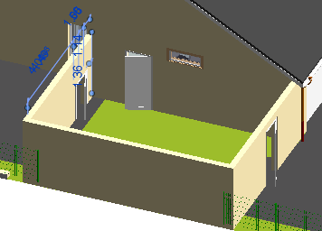
Dans la vue en 3D, insérer 3 portes, une sur chaque mur nouvellement créé.

Selectionner la porte de façade et la changer en porte de garage (copier le type, ou changer de famille dans l’explorateur du projet.)
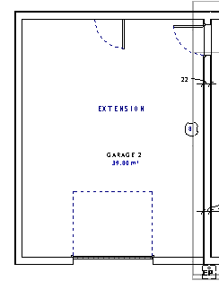
Dans la vue en plan, centrer la porte de garage et la porte de jardin, et reculer la porte de communication dans l’angle.
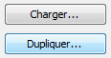
Nous allons modifier ces portes en ajoutant un occulus et choisissant une largeur de 1.03m. Selectionner les deux porte s et changer de famille (Ext simple avec Occulus haut).

MODIFIER LE TYPE dans les propriétés.

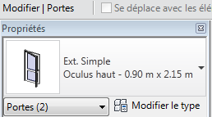
Une fenetre s’ouvre, cliquer sur DUPLIQUER, puis RENOMMER et créer un nouveau type de porte de 1.00m de large au lieu de 0.90.

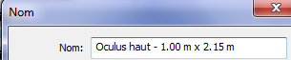
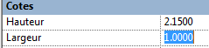
Dans les caractéristiques des COTES, changer la largeur de 0.90 à 1.00m.

On peut donc créer à l’infini des variantes dimensionnelles de familles existantes. Il est important de bien nommer les variantes car les noms vont être récupérés dans les nomenclatures.
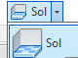
Dans le menu DEBUT, cliquer sur SOL pour ajouter une dalle au garage.
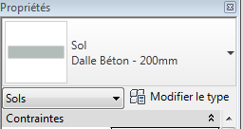
Dans l’onglet MODIFIER le SOL qui devient vert, vérifier que l’option CHOISIR DES MURS est selectionnée.
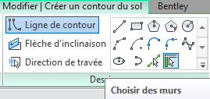
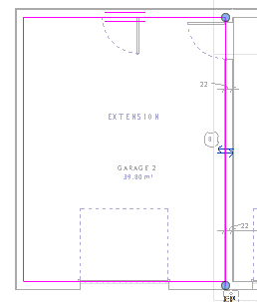
Cliquer sur les 4 murs successivement, un contour rose apparait pour délimiter la dalle de sol

Dans les propriétés , MODIFIER LE TYPE, DUPLIQUER la dalle béton de 200 mm, et la RENOMMER « Dallage béton – 140mm)
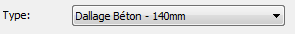

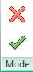
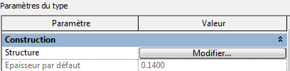
Dans les paramètres du type, MODIFIER LA STRUCTURE et la définir à 140 mm d’épaisseur.

Valider en cliquant sur le V vert de l’onglet MODIFIER UN CONTOUR DE SOL

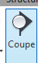
Dans l’onglet VUE, cliquer sur COUPE

Dessiner une coupe verticale du nouveau garage passant par les portes et englobant toute la maison
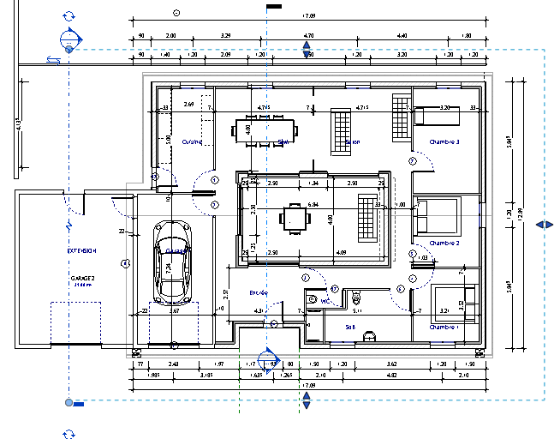
Cliquer deux fois sur le symbole de la coupe pour afficher la coupe.

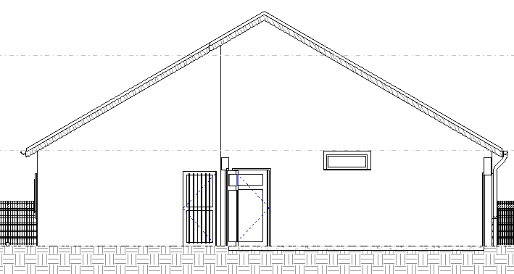
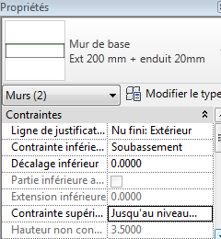
Dans la vue en coupe, on voit que les murs ne descendent pas en dessous de la dalle.
On voit aussi que des niveaux sont indiqués à droite.
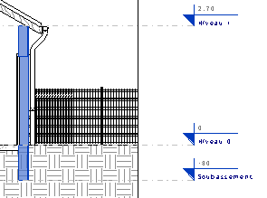

Selectionner les deux nouveaux murs comportant des portes, et modifier les contraintes inférieures sur SOUBASSEMENT et les contraintes supérieures sur NIVEAU 1. Les murs sont calés sur les niveaux.

La définition des niveaux se fait dans une vue en coupe ou une vue de façade. On peut modifier le modèle dans des coupes ou des vues verticales comme dans des vues en plan. Les éléments sont calés en fonction de ces niveaux.
Dans la vue en plan d’étage 0, caler le troisième mur de garage identiquement aux deux autres.
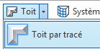
Dans le menu DEBUT, activer la fonction TOIT PAR TRACE.

Vérifier que la flèche inclinaison est cochée, et définir le débord de toit à 0.30m.
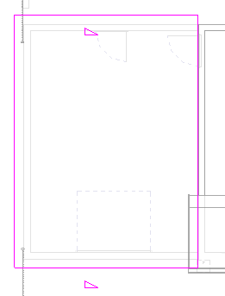
Selectionner les3 nouveaux murs comme pour la dalle, et l’arête extérieure de la maison.

Raccorder dans les angles avec la fonction AJUSTER EN ANGLE du menu MODIFIER.

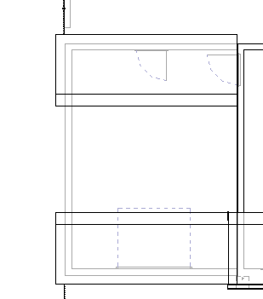
Selectionner ensuite les deux arêtes verticales, et une fois selectionnées, décocher la case « DEFINIT L’INCLINAISON
Valider et observer le toit en vue en plan

Observer le toit dans la vue en 3D. On va supprimer le débord de toiture en limite de propriété.
Selectionner le toit et MODIFIER LE TRACE.
Selectionner l’arête coté limite de propriété et définir son débor à 0.00
Valider la modification

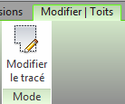

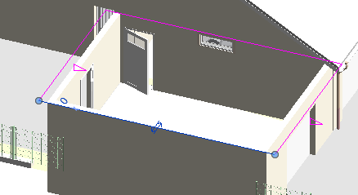
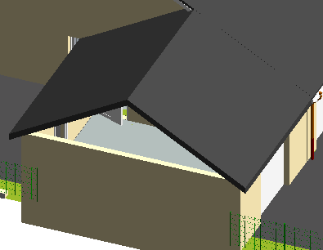
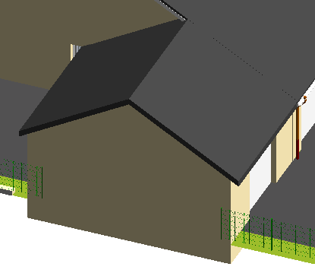
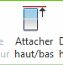
Selectionner les 3 murs du garage (garder la touche CRTL enfoncée) et dans le menu MODIFIER, ATTACHER HAUT

Selectionner le toit lors de l’invite de commande.
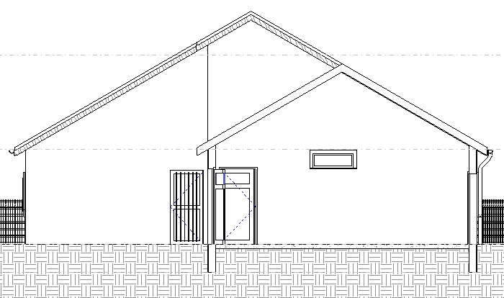
Les murs atteignent désormais le toit du garage.

Vérifier dans la vue en coupe

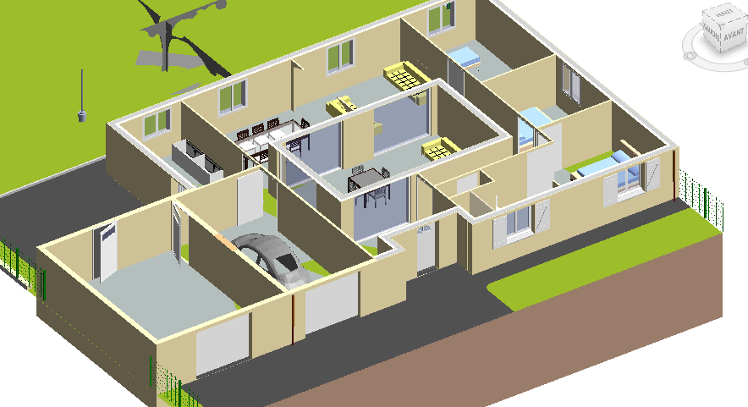
Retourner dans la vue 3D, activer dans ses propriétés la zone de coupe
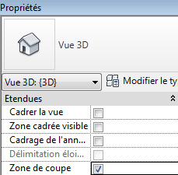
Une boite apparait.
Selectionner la boite et tirer vers le bas la poignée du dessus en forme de triangle, pour descendre la zone de coupe dans l’espace du rez de chaussée.

Selectionner la zone de coupe, et par un clic droit, MASQUER LA ZONE DE COUPE

La zone de coupe est utile pour analyser ou présenter une conception. On peut la désactiver dans les propriétés de la vue.
On va maintenant simuler une photo prise à l’intérieur. Afficher la vue en plan niveau 0.
Dans le menu VUE cliquer sur CAMERA.
Placer une caméra dans la salle à manger et la diriger vers la cour intérieure du pavillon.
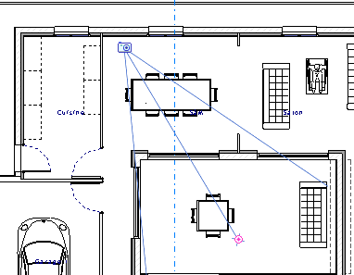
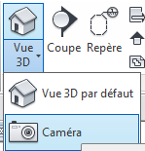
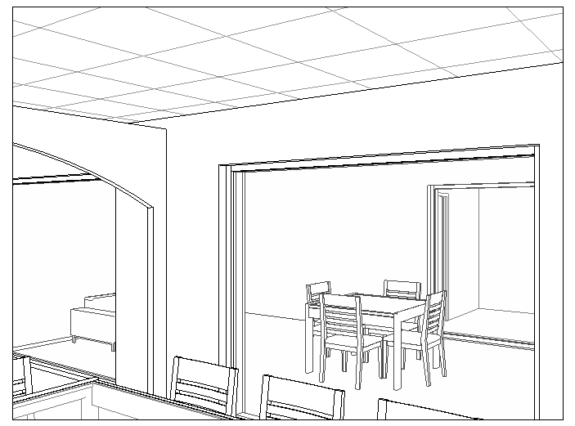
Une vue issue de la caméra s’affiche
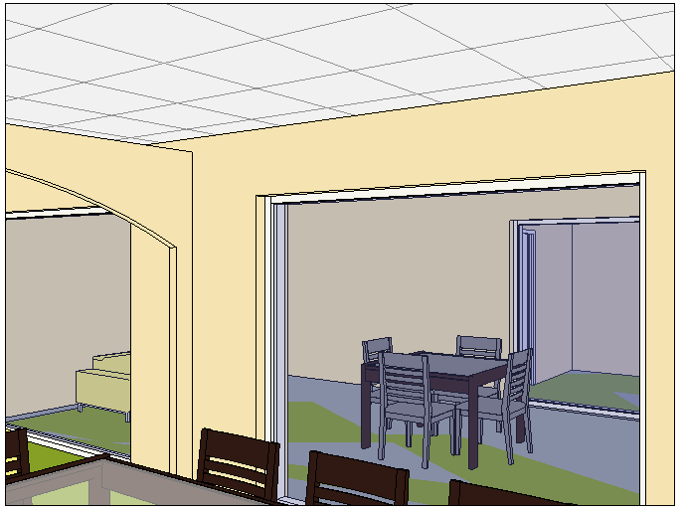
Sous la vue, cliquer sur l’icone STYLE VISUEL, et passer de MASQUE à REALISTE
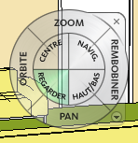
Dans la partie droite de l’écran, cliquer sur le Disque de navigation complet.
Placer la sourir sur REGARDER, cliquer et déplacer la souris

Répéter l’opération en cliquant sur ZOOM et sur PAN.

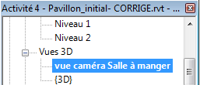
Dans l’explorateur, renommer la vue 3D en VUE CAMERA SALLE A MANGER.

Les vues CAMERA permettent de présenter la conception de multiples points de vue.
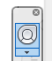
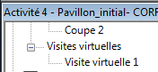
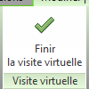
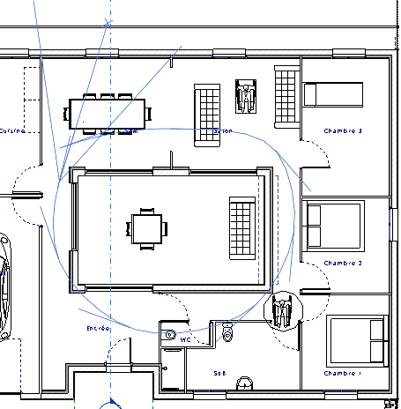
Dans le menu VUE, cliquer sur VISITE VIRTUELLE

Placer une caméra dasn la salle à manger.
Tracer un chemin faisant le tour de la cour intérieure en posant plusieurs points.

Finir la visite virtuelle.
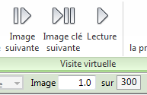
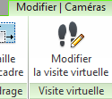
Dans le menu VISITE VIRTUELLE, MODIFIER LA VISITE.

Placer l’image au numéro 1 et cliquer sur LECTURE.

Dans le menu « R » en haut à gauche, exporter la visite virtuelle en fichier vidéo
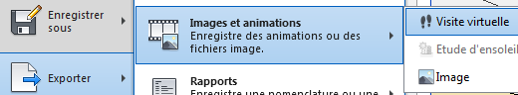

Simulation d’éclairage (10’)
Objectifs: - Trajectoire du soleil, rendu
Scénario : - Simuler les ombres sur la terrasse pour prévoir le confort (pare soleil, casquette …)

Mise en situation :
Le propriétaire du pavillon souhaite maintenant aménager une terrasse en extérieur. Il souhaiterait savoir s’il doit se protéger du soleil en été, et s’il risque de subir des ombres portées sur la terrasse. On va réaliser une simulation d’ensoleillement.

Activités proposées

Créer une vue CAMERA dans le jardin tournée vers la façade coté jardin du pavillon.

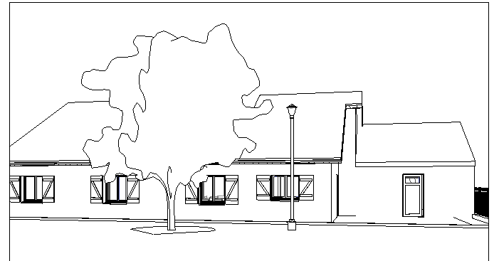
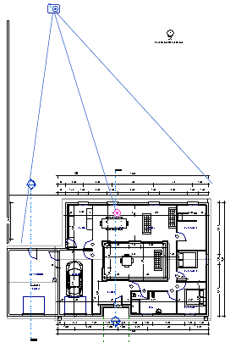
Régler le style d’affichage à LIGNES CACHEES
Sous la vue, activer la trajectoire du soleil, et activer les ombres
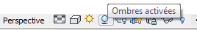
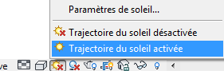

Afficher la vue CAMERA et utiliser le disque de navigation complète pour se positionner en hauteur et visionner la terrasse de haut coté jardin.

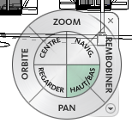

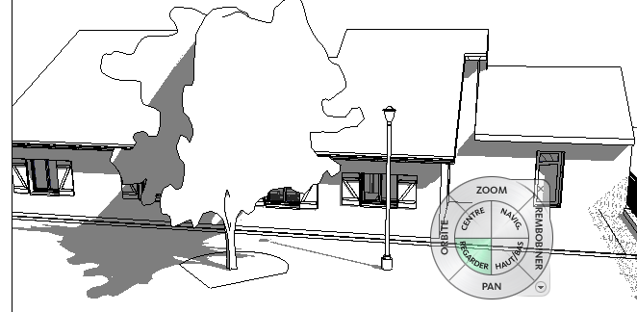
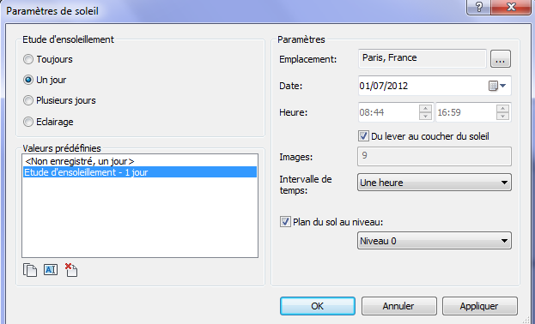
Régler l’étude d’ensoleillement à Un jou, le premier juillet du lever au coucher du soleil

Prévisualiser l’étude d’ensoleillement sous la vue 3D.

Et lancer l’étude en cliquant sur le triangle « Play »

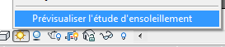
Dans le menu »R », exporter le film de l’étude d’ensoleillement.

Utiliser le cadastre et le géoportail (20’)
Objectifs: - positionner le modèle REVIT sur un plan cadastral

Activités proposées
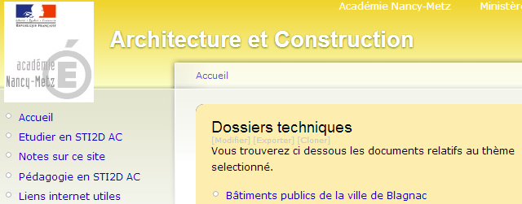
Télécharger le modèle REVIT de l’hotel de ville de BLAGNAC sur le site STI2D AC Nancy-Metz, rubrique DOSSIERS TECHNIQUES

Localiser l’hotel de ville sur le géoportail
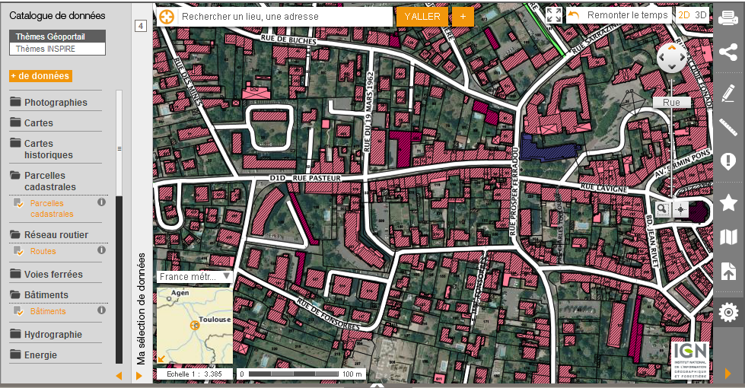

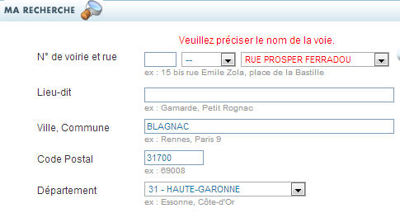
Afficher sur le site CADASTRE.GOUV.FR le plan cadastral de la parcelle de la mairie.
Exporter ce plan au format PDF.

Avec PDF CREATOR, imprimer ce plan en JPEG.

Créer un nouveau fichier REVIT

Importer ce plan cadastral dans le plan masse de REVIT (menu INSERER, IMAGE)

Lier le modèle REVIT de la mairie au projet.
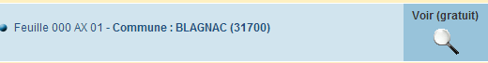
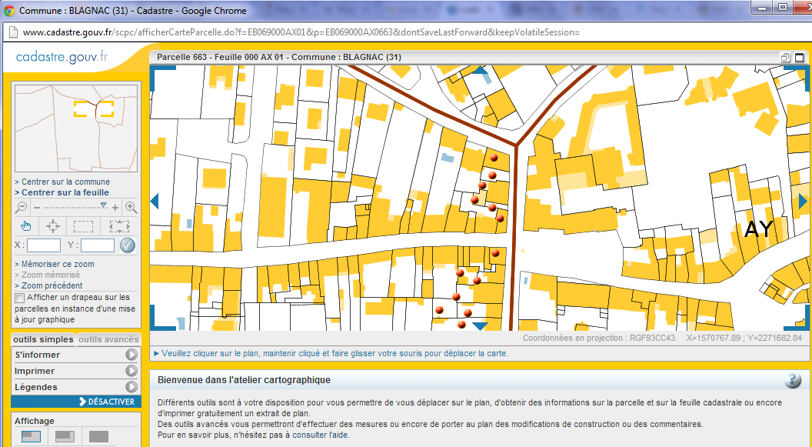
Positionner le plan cadastral sous la mairie.

